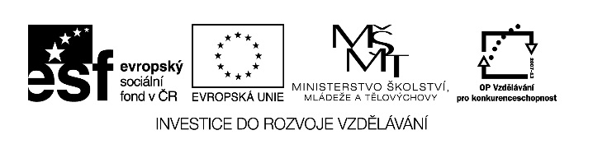

Autorem materiálu a všech jeho částí, není-li uvedeno jinak,
je Borůvková Kateřina.

Dostupné ze Školského portálu Karlovarského kraje www.kvkskoly.cz, materiál vznikl v rámci projektu Gymnázia Cheb s názvem Rozvoj školského portálu Karlovarského kraje
Pracovní list č. 1

Cvičení č. 1:
Rádi byste si k 1.1.20XX koupili automobil, který byste mohli používat k podnikání. Automobil stojí 1 milion korun a Vy máte na bankovním účtu našetřeno 100 000 Kč. Váš otec Vám bezúročně půjčí 600 000 Kč, které můžete vrátit až za 5 let. Zbylých 300 000 Kč Vám půjčí banka s tím, že každý měsíc zaplatíte bance 50 000 Kč. Při koupi auta v hotovosti dostanete slevu 50 000 Kč, které Vám zbudou na bankovním účtu.
Jak vypadá Vaše bilance majetku?

………………………… Rozvaha k……………………. ……………………
Dlouhodobý majetek: |  | Vlastní kapitál:
Oběžná aktiva: |  | Cizí zdroje:
 | ∑…………… |  | ∑……………

Cvičení č 2:
Sestavte rozvahu podniku a dopočítejte výši vlastního kapitálu.
Nemovitosti 2 000 000,-
Dodavatelé 15 000,-
Bankovní účet 300 000,-
úvěr v bance 150 000,-
Základní kapitál 2 mil.
Peníze v pokladně 50 000,-
Odběratelé 10 000,-

………………………… Rozvaha k……………………. ……………………
Dlouhodobý majetek: |  | Vlastní kapitál:
Oběžná aktiva: |  | Cizí zdroje:
 | ∑…………… |  | ∑……………

Výsledky:
Příklad 1.

…Aktiva…………… Rozvaha k……………………. …Pasiva…………
Dlouhodobý majetek: | Automobil  950 00,- | Vlastní kapitál: 100 000,-
Oběžná aktiva: Peníze na B.účtě 50 000,- |  | Cizí zdroje:  Úvěr od otce 600 000,-  Bankovní úvěr 300 000,-
 | ∑…1 000 000,- |  | ∑…1 000 000,-

Cvičení č 2:
Sestavte rozvahu podniku a dopočítejte výši vlastního kapitálu.
Nemovitosti 2 000 000,-
Dodavatelé 15 000,-
Bankovní účet 300 000,-
úvěr v bance 150 000,-
Základní kapitál 2 mil.
Peníze v pokladně 50 000,-
Odběratelé 10 000,-

………………………… Rozvaha k……………………. ……………………
Dlouhodobý majetek: | Nemovitosti 2 000 000,- | Vlastní kapitál: Základní kapitál 2 mil.  Výsledek hospodaření:  195 000,- (zisk)
Oběžná aktiva:  Bankovní účet 300 000,-  Peníze v pokladně 50 000,-  Odběratelé 10 000,- |  | Cizí zdroje:  Dodavatelé 15 000,-  úvěr v bance 150 000,-
 | ∑ 2 360 000,- |  | ∑ 2 360 000,-

